D. GABRIEL AMAT AYLLON, PRESIDENTE DEL CONSORCIO DE SERVICIOS INTEGRADOS DE ABASTECIMIENTO DE AGUAS Y SANEAMIENTO DEL PONIENTE (ALMERIA) ha dictado la siguiente

PROVIDENCIA:

Visto las bases de ejecución del presupuesto para el ejercicio 2023 número 10 relativa a” Generación de Créditos por Ingresos”, a cuyo tenor:
“1.- Podrán generar créditos en los estados de gastos del Presupuesto, los ingresos de naturaleza no tributaria especificados en el artículo 43 de R.D. 500/1990, de 20 de Abril.

2.- Se procederá a tramitar el expediente con arreglo a los siguientes requisitos:

- Justificación de la efectividad de la recaudación de derechos, existencia formal del compromiso o reconocimiento del derecho, según los casos.
- Propuesta.
- Informe de Intervención.
- Aprobación por el Sr. Presidente.

Tales expedientes serán ejecutivos desde la fecha de su aprobación, con las limitaciones previstas en el artículo 44.b del R.D. 500/1990, de 20 de Abril.”

Habiendo sido debidamente notificada la Resolución dictada por el Director General del Instituto para la Diversificación y el Ahorro de Energía en fecha 02 de junio de 2022 en virtud de la cual se estima favorablemente la solicitud de Ayuda a Consorcio para la Gestión del Ciclo Integral de Agua de uso urbano, formulada en el contexto del Real Decreto 616/2017 de 16 de junio por el que se regula la concesión directa de subvenciones a proyectos singulares de entidades locales que favorezcan el paso a una economía baja en carbono en el marco del Programa Operativo FEDER de crecimiento sostenible 2014-2020, de la que se desprende el compromiso firme de aportación de recursos por el importe del 80% del importe del proyecto de instalación de paneles solares fotovoltaicos sin sistema de acumulación eléctrica y con sistema de medición y registro de potencia y de datos solares en la Estación Depuradora de Aguas Residuales (EDAR) de Roquetas de Mar.
El “PROYECTO DE INSTALACIÓN FOTOVOLTAICA DE POTENCIA 100KW PARA AUTOCONSUMO EN LA ESTACION DE DEPURACION DE AGUAS RESIDUALES (E.D.A.R) DE ROQUETAS DE MAR (ALMERÍA)” redactado por D. Fernando Pérez Albalate- Ingeniero Industrial (Colegiado nº 5510 del COIIAOC), de la mercantil E-ADJUDICA, SL contempla un presupuesto base de licitación de CIENTO NOVENTA MIL CIENTO CUARENTA Y SIETE EUROS Y NOVENTA Y CUATRO CENTIMOS DE EURO (190.147,94€), más TREINTA Y NUEVE MIL NOVECIENTOS TREINTA Y UN EUROS Y SIETE CENTIMOS DE EURO (39.931,07 €) en concepto de IVA (21%), lo que hace un total de DOSCIENTOS TREINTA MIL SETENTA Y NUEVE EUROS (230.079,01 €) y un plazo de ejecución de TRES (3) MESES.
Es por ello que se ha de determinar que el compromiso firme de aportación para la financiación de dicho proyecto alcanza como máximo el 80% del importe del mencionado proyecto, debiéndose por tanto entender que alcanza a la cantidad de CIENTO OCHENTA Y CUATRO MIL SESENTA Y TRES EUROS Y VEINTIUN CENTIMOS DE EURO (184.063,21€)
Siendo de cuenta de esta Entidad la financiación del 20% restante del mencionado proyecto, que habrá de financiarse con recursos propios.

DISPONGO

PRIMERO: Que se incoe el oportuno Expediente de Modificación de créditos por Generación de Créditos para el ejercicio 2023 con arreglo al siguiente detalle

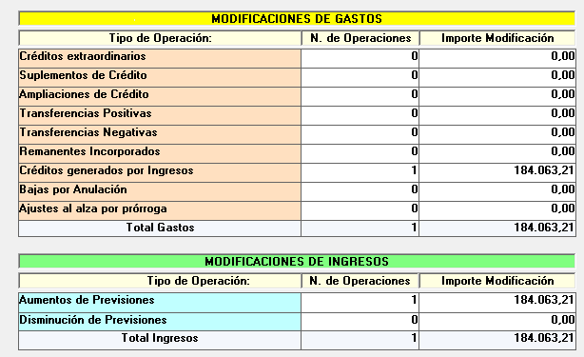

Aplicaciones que causan alta en gastos:

Aplicaciones que causan alta en ingresos:

SEGUNDO: Que por la Intervención se emita el correspondiente Informe.

En El Ejido, a la fecha de la firma digital.

EL PRESIDENTE
Fdo. D. Gabriel Amat Ayllón

